Section CFTC - UES BFM MUNITÉ
UES BFM MUNITÉ
ELECTIONS DES MEMBRES DU CSE DU 5 AU 7 FÉVRIER 2025

MERCI

Chères et chers collègues,
- Crédit photo : freepik
Du 5 au 7 février 2025, vous avez voté pour élire vos nouveaux représentants du personnel au CSE de l’UES BFM MUNITÉ.
Grâce à vous, votre soutien et vos voix, la CFTC devient la 1ère Organisation Syndicale avec 44,16% des suffrages et compte 10 élus au CSE (titulaires et suppléants).

En votant CFTC, vous avez marqué votre volonté d’avoir une équipe qui vous ressemble, des élu(e)s libres, autonomes, indépendants et engagés pour VOUS !

Fatou DIOP
Crédits
Jean-Paul DE SOUSA
Crédits
Véronique MORICET
Crédits
Christophe LINI DSI
Kamel GACHGOUCH DSI
Amélie RAPETTI
Relation Clients

Grégory ROCH
Finances

Stéphanie CLAUDE-POLAT
Finances

Adam NOUNOU
Risques et Conformité

Natacha MALARD
Risques et Conformité
ENGAGÉS POUR VOUS, ÉLUS GRÂCE À VOUS, NOUS SOMMES LÀ POUR VOUS !
Collège Cadres
Collège non-Cadres / Techniciens








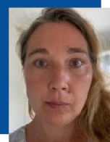



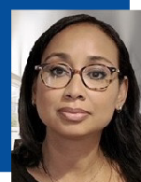

CFTC UES BFM MUNITÉ, UNE ÉQUIPE SUR QUI COMPTER !

